UBND TỈNH KON TUM  SỞ GIÁO DỤC VÀ ĐÀO TẠO | NỘI DUNG ÔN TẬP  TRONG THỜI GIAN NGHỈ HỌC TẬP TRUNG  (Từ ngày 24/02 đến ngày 29/02/2020)  MÔN: VẬT LÝ, LỚP: 9

I. LÝ THUYẾT CƠ BẢN:
1/ Điện năng- công của dòng điện
- Dòng điện có năng lượng vì nó có thể thực hiện công, cũng như có thể thay đổi nhiệt năng của một vật. Năng lượng của dòng điện gọi là điện năng.
- Điện năng có thể chuyển hóa thành các dạng năng lượng khác như nhiệt năng, cơ năng, năng lượng ánh sáng...
- Số đo phần điện năng chuyển hoá thành các dạng năng lượng khác trong một mạch điện gọi là công của dòng điện sản ra trong mạch điện đó.
- Công thức: A = P.t = UI t Trong đó : P là công suất; t là thời gian dòng điện chạy qua đoạn mạch; A là công của dòng điện sản ra trong thời gian t.
- Ngoài đơn vị (J) công của dòng điện còn dùng ( Wh, kWh )
1 kWh = 1 000Wh = 3 600 000 J
Trong thực tế để đo lượng điện năng tiêu thụ, ta dùng công tơ điện. Mỗi số đếm trên công tơ cho biết lượng điện năng đã sử dụng là 1kWh.
2/ Định luật Jun-len-xơ.
- Định luật: Nhiệt lượng toả ra trong dây dẫn tỷ lệ thuận với bình phương cường độ dòng điện, tỷ lệ thuận với điện trở và thời gian dòng điện chạy qua.
Công thức: Q = I²Rt (J)

Q = 0,24 I²Rt (calo)
Trong đó: Q là nhiệt lượng tỏa ra đo bằng Jun (J); t là thời gian dòng điện chạy qua (s) ; R là điện trở dây dẫn ($Ω$); I là cường độ dòng điện (A).
3/ Quy tắc nắm bàn tay phải và quy tắc bàn tay trái.
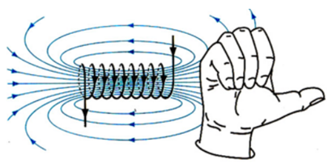
*Quy tắc nắm bàn tay phải: Nắm bàn tay, rồi đặt sao cho bốn ngón tay hướng theo chiều của dòng điện chạy qua các vòng dây thì ngón tay cái choãi ta chỉ chiều của đường sức từ trong các lòng ống dây.
Dùng quy tắc nắm bàn tay phải giúp ta có thể xác định được chiều của đường sức từ trong lòng ống dây hoặc chiều của dòng điện trong các vòng dây khi biết yếu tố kia.
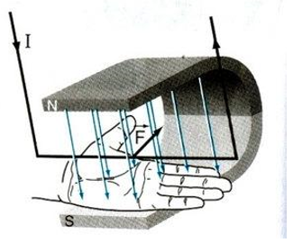
*Quy tắc bàn tay trái: Đặt bàn tay trái sao cho các đường sức từ hướng vào lòng bàn tay, chiều từ cổ tay đến ngón ta giữa theo chiều dòng điện thì ngón tay choãi ra 90º chỉ chiều của lực điện từ.
Quy tắc bàn tay trái sử dụng để xác định một trong 3 yếu tố khi biết hai yếu tố còn lại đó là:
+ Chiều của lực điện từ.
+ Chiều của dòng điện trong dây dẫn.
+ Chiều của đường sức từ.
II. HỆ THỐNG CÔNG THỨC:
1/ Công của dòng điện: A = P.t = U.I.t = I².R.t = $\frac{U^{2}}{R}$.t
2/ Định luật Jun- Len-Xơ: Q = I²Rt (J)

Q = 0,24 I²Rt (calo)

- Công thức tính nhiệt lượng vật thu vào khi nóng lên: Q = m.c.(t₂ – t₁) với m, c. t₁, t₂ lần lượt là khối lượng, nhiệt dung riêng, nhiệt độ ban đầu và nhiệt độ lúc sau của vật.

- Khối lượng của vật: m = D.V trong đó: D là khối lượng riêng của vật và V là thể tích của vật.

- Hiệu suất bằng năng lượng có ích chia năng lượng toàn phần nhân 100%

- Tính tiền điện: tiền = A(kWh).giá tiền
3/ Quy tắc nắm bàn tay trái: Cho biết kí hiệu  chỉ phương vuông góc với mặt phẳng trang giấy và có chiều đi từ phía trước ra phía sau, kí hiệu ⊕ chỉ phương vuông góc với mặt phẳng trang giấy và có chiều từ phía sau ra phía trước.

III. BÀI TẬP

Dạng 1: Công của dòng điện:
Bài 1: Trên một bóng đèn có ghi 12V – 6W. Đèn này được sử dụng đúng với hiệu điện thế định mức. Hãy tính.
a) Điện trở của đèn khi đó.
b) Điện năng mà đèn sử dụng trong 1 giờ.
Bài 2: Có hai điện trở là R₁ = 6 Ω và R₂ = 12 Ω được mắc thành bộ rồi mắc vào hiệu điện thế 18V. Tính điện năng mà bộ điện trở đã tiêu thụ trong 15 phút trong hai trường hợp:
a) Hai điện trở mắc nối tiếp.
b) Hai điện trở mắc song song.
Dạng 2 : Định luật Jun-Len -Xơ
Bài 3: Dây xoắn của một bếp điện dài 7 m, tiết diện 0,1 mm² và điện trở suất là 1,1.10⁻⁶ Ω.m.
a) Tính nhiệt lượng tỏa ra trong thời gian 25 phút khi mắc bếp điện vào hiệu điện thế 220V.
b) Trong thời gian 25 phút, bếp này có thể đun sôi bao nhiêu lít nước từ nhiệt độ 25ºC. Cho nhiệt dung riêng của nước là 4200J/kg.K. Bỏ qua sự mất mát nhiệt.
Bài 4 : Một bình nóng lạnh có ghi 220V – 1100W được sử dụng với hiệu điện thế 220V
a) Tính thời gian để bình đun sôi 10 lít nước từ nhiệt độ 20ºC, biết nhiệt dung riêng của nước là 4200J/kg.K, khối lượng riêng của nước là 1000kg/m³ và nhiệt lượng bị hao phí là rất nhỏ.
b) Tính tiền điện phải trả cho việc sử dụng bình trên trong 30 ngày, biết rằng thời gian sử dụng trung bình mỗi ngày là 1 giờ, và giá tiền điện là 1500đ/kW.h

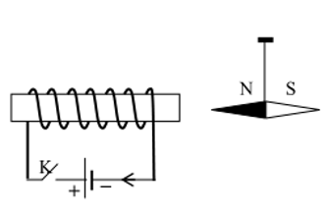
Dạng 3: Bài tập quy tắc nắm bàn tay phải
Bài 5: Trong giờ thực hành về từ trường, các bạn học sinh làm một thí nghiệm được mô tả như hình dưới. Khi đóng khóa K thì kim nam châm sẽ như thế nào? Vì sao? Hình 1
Hình 1

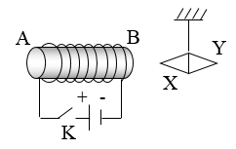
Bài 6: Trong giờ thực hành vật lí, cô giáo đã làm một thí nghiệm hình 2 để xác định cực của kim nam châm. Thí nghiệm được mô tả như hình 2. Khi đóng công tắc K thì cực X của kim nam châm bị hút lại gần đầu B của ống dây. Hai cực X, Y là cực gì? Vì sao?
Hình 2

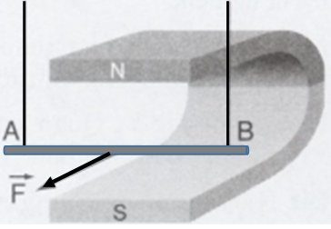
Dạng 4: Bài tập quy tắc bàn tay trái
Bài 7 : Áp dụng quy tắc bàn tay trái, xác định chiều dòng điện chạy qua đoạn dây dẫn AB trong hình 3

Hình 3

Bài 8: Xác định chiều của lực điện từ, chiều của dòng điện, chiều đường sức từ và tên từ cực trong các trường hợp được biểu diễn trên hình 4. Cho biết kí hiệu (+) chỉ dòng điện có phương vuông góc với mặt phẳng trang giấy và chiều đi từ phía trước ra phía sau, kí hiệu (•) chỉ dòng điện có phương vuông góc với mặt phẳng trang giấy và có chiều đi từ phía sau ra phía trước.
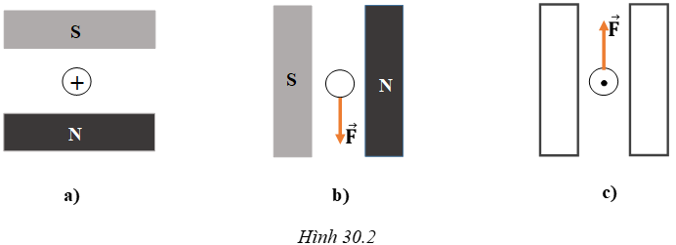
Hình 4

………………………………………..Hết…………………………………

